附件2：

北部湾港集团招聘网站简历投递操作手册

第一步：首页访问
推荐使用谷歌浏览器或360浏览器访问管理系统，访问地址如下：https://zhaopin.bbwgw.com/

第二步：在首页点击加入北港可查看【职位信息】页面
序号 | 操作说明
1 | 加入北港：点击【加入北港】进入职位信息页面。

第三步：投递简历，需先登录网站
序号 | 操作说明
1 | 登录：点击导航栏【登录】按钮，输入手机号与验证码或输入账号密码，点击登录即可登录成功。
 | 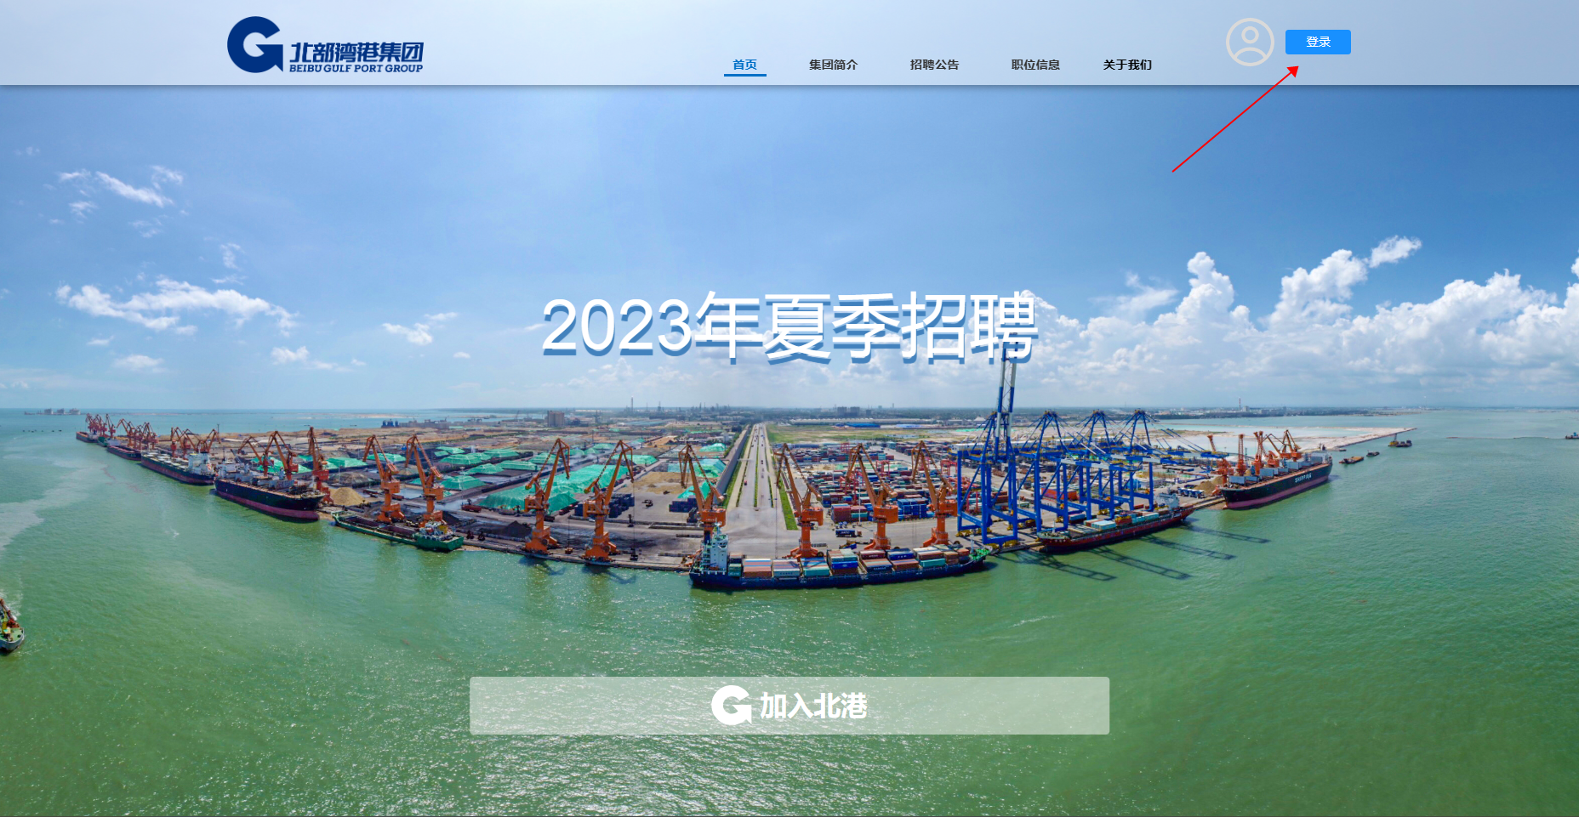
2 | 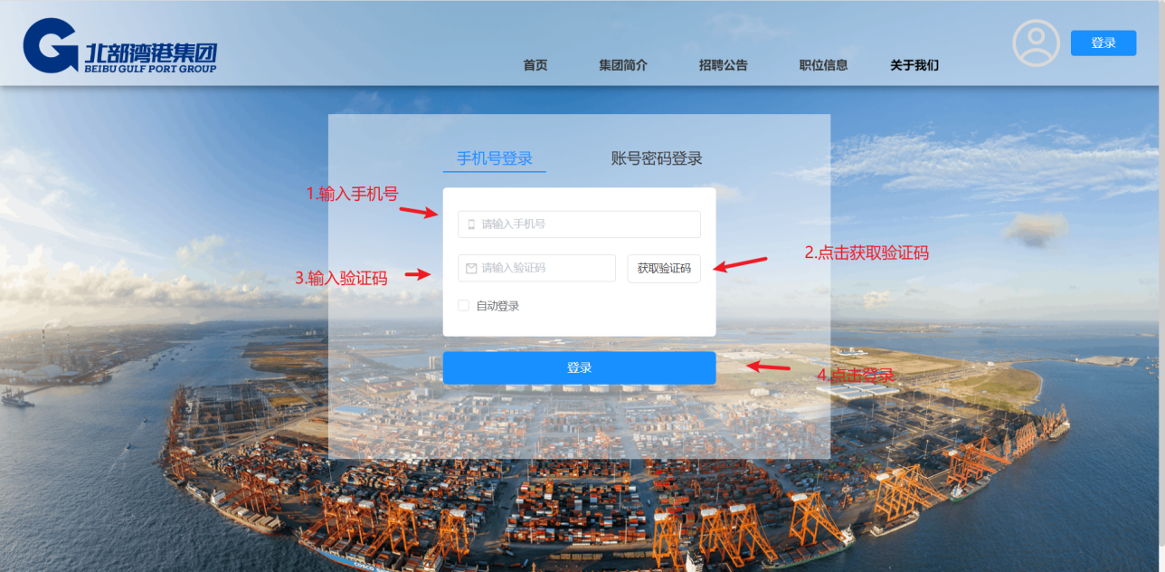

第四步：投递简历前需设置账号、用户姓名及手机号
序号 | 操作说明
1 | 昵称设置：登录后，点击右上角【账号设置】，选择昵称设置，输入要设置的昵称，点击【提交】按钮即修改昵称成功。
 | 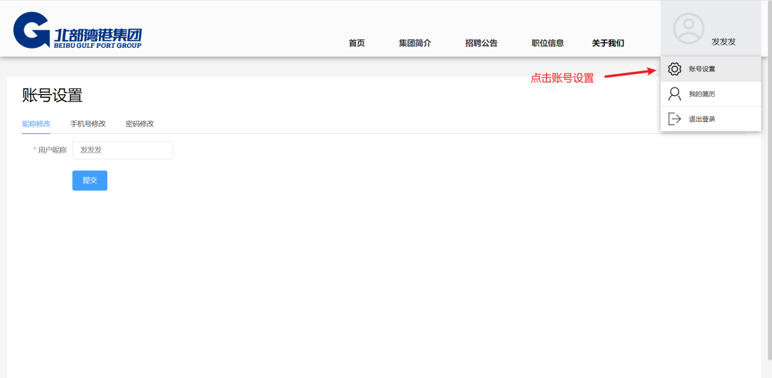
 | 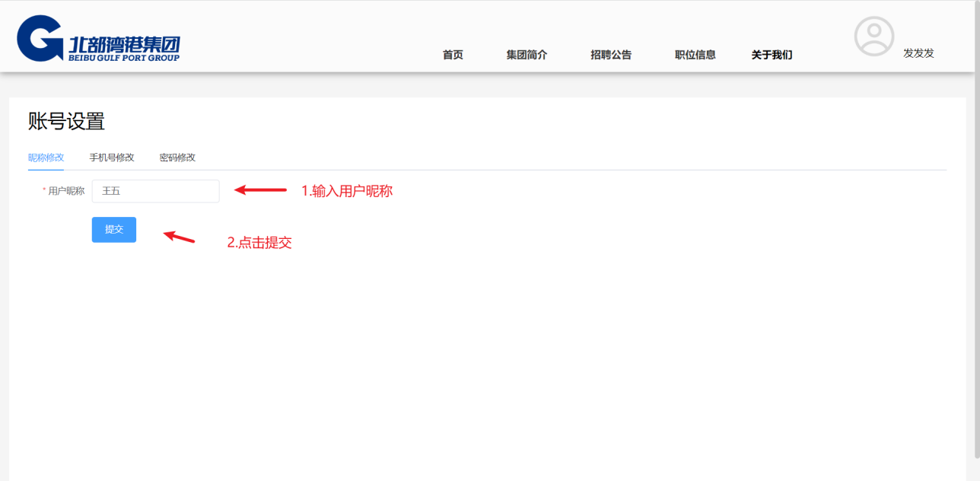
2 | 手机号修改：登录后，点击右上角【账号设置】，选择手机号修改，输入要修改的手机号，输入正确的验证码，点击【提交】按钮即修改手机号成功。
 | 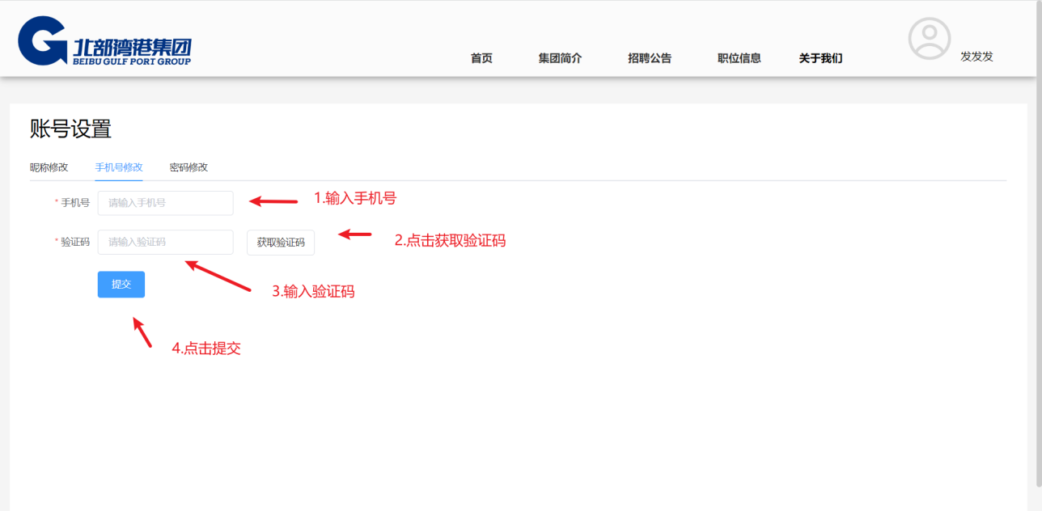
3 | 密码修改：登录后，点击右上角【账号设置】，选择密码修改，输入新的密码和正确的短信验证码，点击【提交】按钮即修密码称成功。
 | 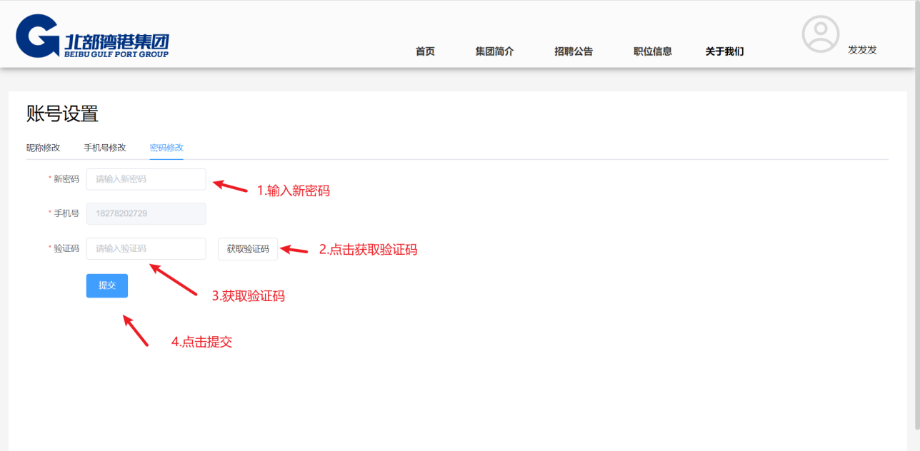

第五步 填写“我的简历”
序号 | 操作说明
1 | 我的简历: 登录后，点击右上角我的简历，根据表单内容进行填写并上传个人照片、身份证照、相关学历学位证明及获奖材料附件，注意必填项要求，填写完成后需勾选下方承诺书后再点击保存，若显示保存成功说明已按要求填写，若显示红字报错需返回简历检查是否填写漏项。注：投递职位后不可再编辑简历，需取消投递后才可进行简历编辑。
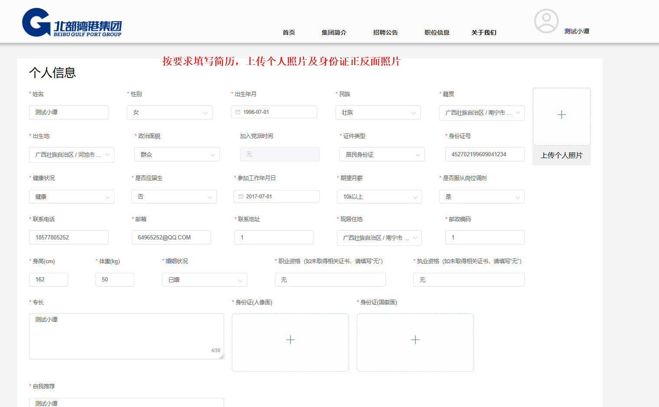
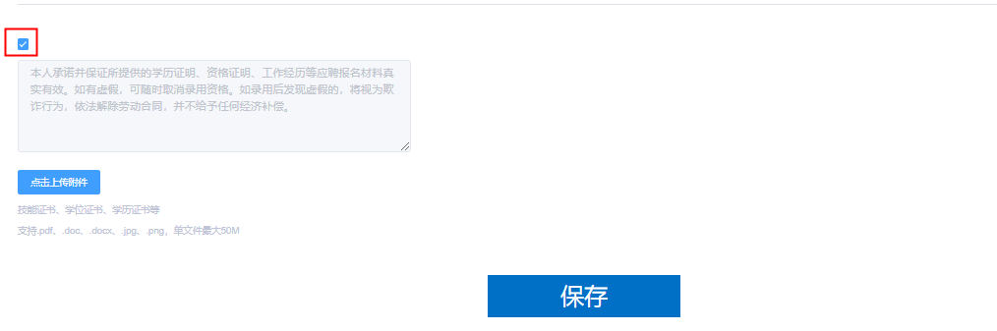

第六步 点击查阅招聘公告
序号 | 操作说明
1 | 招聘公告：点击招聘公告列表进入公告详情页。
 | 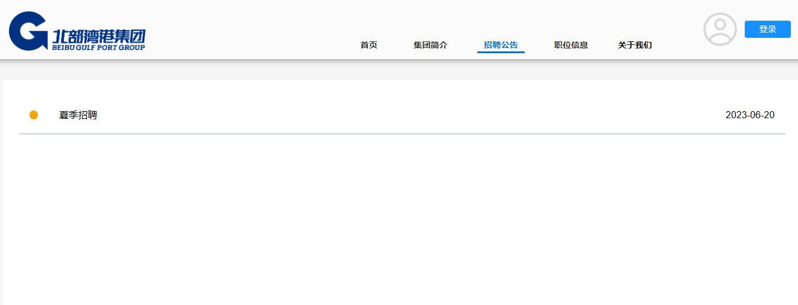

第七步 投递简历在职位信息处
序号 | 操作说明
1 | 职位信息详情：点击职位信息列表进入职位详情页
 | 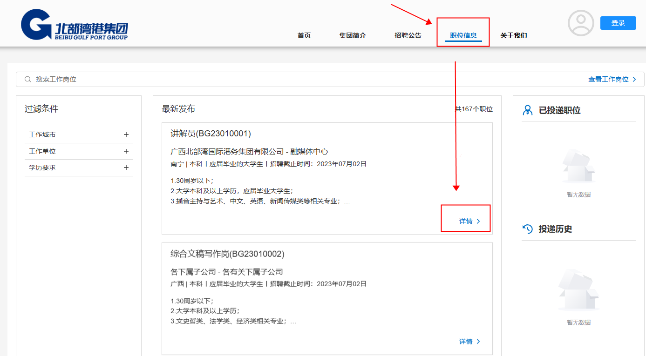
2 | 职位筛选：可根据工作城市、工作单位、学历条件筛选职位；  或者输入关键字搜索职位点击查看工作岗位即可搜索对应的职位信息。
 | 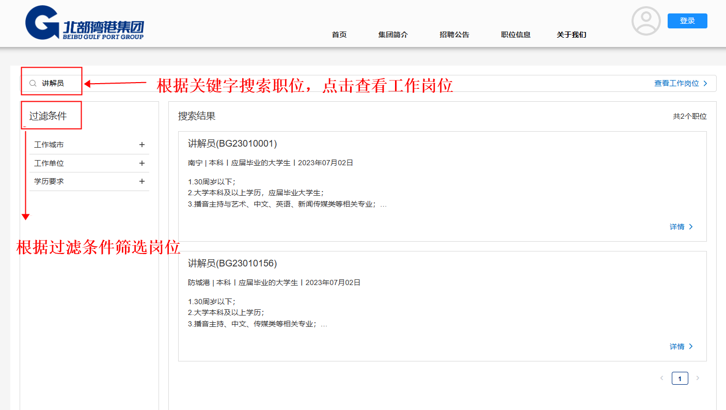
3 | 立即投递：点击职位进入职位详情，点击【立即投递】按钮可投递对应的职位。
 | 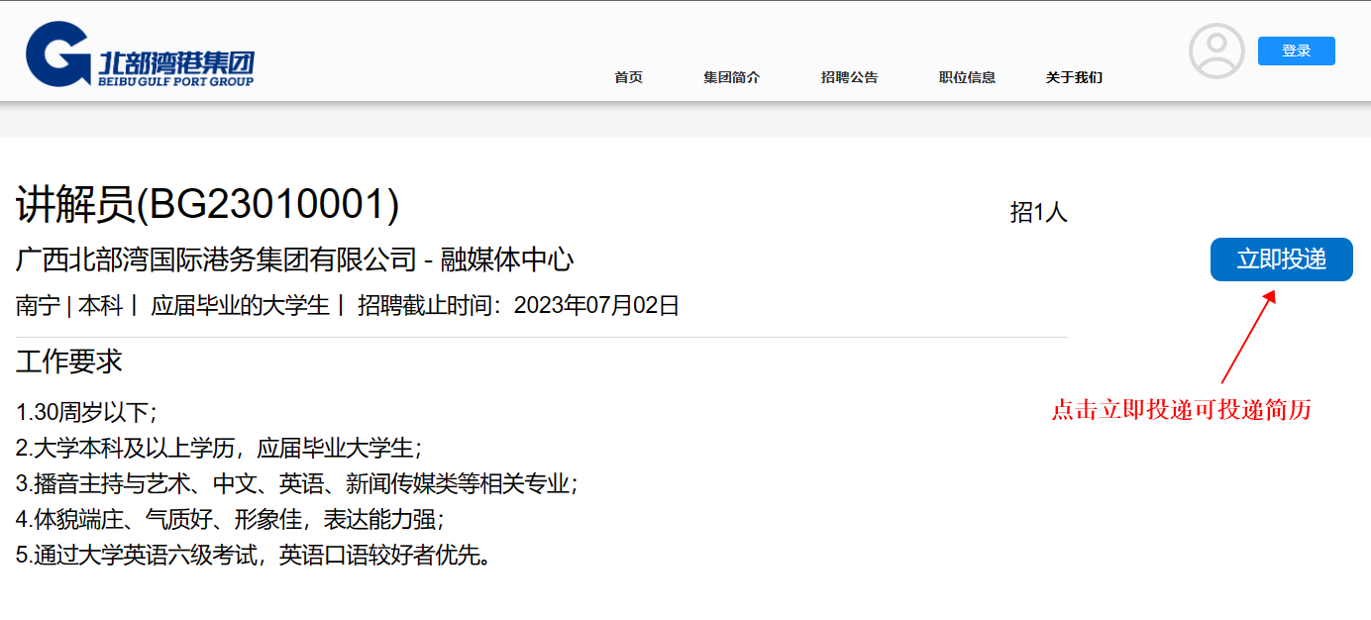
4 | 取消投递：点击【职位信息】，在已投递职位列表，选择要取消投递的职位，点击【取消投递】按钮即可取消投递，注：一次只可投递一个简历，若想投递新的职位需取消“已投递职位后”再投递新的职位。
 | 